РЕСПУБЛИКА ТАТАРСТАН  СОВЕТ КУКМОРСКОГО  МУНИЦИПАЛЬНОГО РАЙОНА | 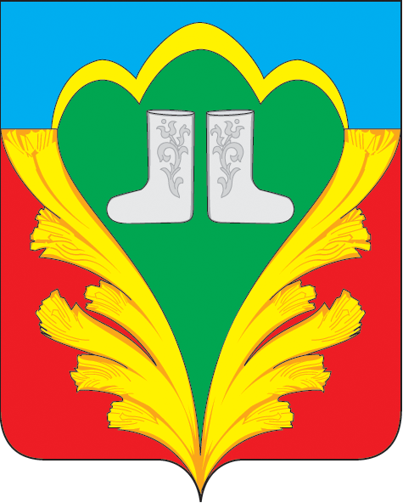 | ТАТАРСТАН РЕСПУБЛИКАСЫ  КУКМАРА МУНИЦИПАЛЬ  РАЙОН СОВЕТЫ
РЕШЕНИЕ  22 март 2019 ел | Кукмара ш. |  | КАРАР  № 214

Кукмара муниципаль районының
балигъ булмаганнар эшләре һәм
аларның хокукларын яклау
комиссиясе составына үзгәрешләр кертү

Аерым затларның башка эшкә күчүенә бәйле рәвештә, "Татарстан Республикасы балигъ булмаганнар эшләре һәм аларның хокукларын яклау комиссияләре турында" 2011 елның 20 маендагы 26-ТРЗ номерлы Татарстан Республикасы Законы нигезендә Кукмара муниципаль районы Советы карар чыгарды:
Кукмара муниципаль районы Советының 2018 елның 19 декабрендәге 197 номерлы карары белән расланган Кукмара муниципаль районы балигъ булмаганнар эшләре һәм аларның хокукларын яклау комиссиясе ( алга таба - Комиссия) составына түбәндәге үзгәрешләрне кертергә:
1)Хәбибуллин Ф. Ф комиссия составыннан чыгарырга.
2)Комиссия составына:
Әхмәтова Айсылу Ришат кызын-Кукмара муниципаль районының балигъ булмаганнар эшләре һәм аларның хокукларын яклау комиссиясе белгечен кертергә;
Исхаков Илнар Илсур улы - Россия Эчке эшләр министрлыгының Кукмара районы -полиция начальнигы урынбасары (килешү буенча)

Район Башлыгы С.Д. Димитриев

